ПАМЯТКА ДЛЯ РОДИТЕЛЕЙ ПО ОБУЧЕНИЮ ДЕТЕЙ ПРАВИЛАМ ДОРОЖНОГО ДВИЖЕНИЯ
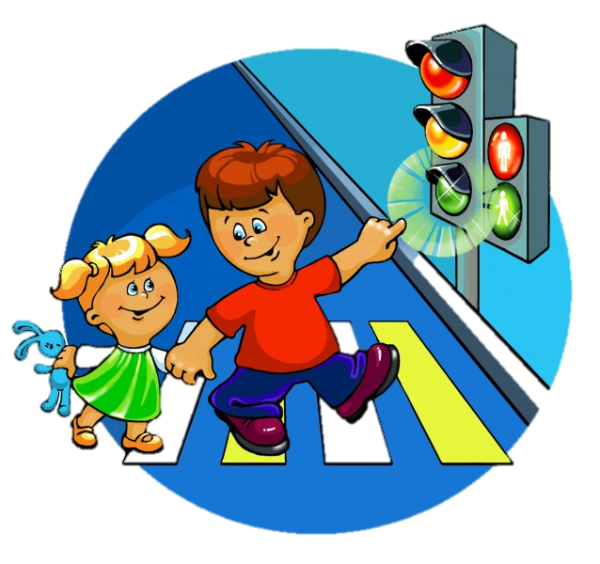
Необходимо учить детей не только соблюдать Правила движения, но и с самого раннего возраста учить их наблюдать за обстановкой и ориентироваться. Нужно учитывать, что основной способ формирования навыков поведения – наблюдение, подражание взрослым, прежде всего родителям. Многие родители, не понимая этого, личным примером обучают детей неправильному поведению.
1. Находясь с ребенком на проезжей части, не спешите, переходите дорогу размеренным шагом. Иначе вы научите спешить там, где надо наблюдать и обеспечить безопасность. Выходя на проезжую часть дороги, прекратите разговаривать – ребенок должен привыкнуть, что при переходе дороги нужно сосредоточиться.
2. Не переходите дорогу на красный или желтый сигнал светофора, как бы вы при этом не торопились. Переходите дорогу только в местах, обозначенных дорожным знаком "Пешеходный переход".
3. Из автобуса, троллейбуса, трамвая, такси выходите первыми. В противном случае ребенок может упасть или побежать на проезжую часть.
4. Не посылайте ребенка переходить или перебегать дорогу впереди вас – этим вы обучаете его идти через дорогу, не глядя по сторонам. Маленького ребенка надо крепко держать за руку, быть готовым удержать при попытке вырваться – это типичная причина несчастных случаев.
5. Не выходите с ребенком из-за кустов или машины, не осмотрев предварительно дорогу, это распространенная ошибка и нельзя допускать, чтобы дети ее повторяли.
6. Привлекайте ребенка к участию в ваших наблюдениях за обстановкой на дороге, у ребенка должен быть выработан твердый навык: прежде чем сделать первый шаг с тротуара, он поворачивает голову и осматривает дорогу во всех направлениях. Это должно быть доведено до автоматизма.
7. Учите ребенка замечать машину. Иногда ребенок не замечает машину или мотоцикл издалека. Научите его всматриваться вдаль.
8. Учите ребенка оценивать скорость и направление будущего движения машины. Научите ребенка определять, какая машина едет прямо, а какая готовится к повороту.
9. Твердо усвойте сами и научите ребенка, что входить в любой вид транспорта и выходить из него можно только тогда, когда он стоит. Объясните ребенку, почему нельзя прыгать на ходу.
10. Не разрешайте детям играть вблизи дороги и на проезжей части.

